BudapestI OLIMPIAI KÖZPONT
Puskás Ferenc Stadion és létesítményei
Műszaki leírás

Tervlapjegyzék
1 Helyszínrajz M 1:2000
2 Helyszínrajz M 1:1000
3 Közlekedési tematika M 1:2000
4 Multifunkcionális épület alaprajzai M 1:1000
5 Multifunkcionális épület alaprajzi részletei M 1:500
6 150 állásos buszparkoló alaprajz, metszet M 1:500
7 Metszetek M 1:500, M1:1000
8 -2 szint alaprajza M 1:500
9 -1 szint parkoló M 1:500
10 -1 szint sportterület M 1:500
11 Földszinti alaprajz M 1:500
12 1. emeleti alaprajz M 1:500
13 2. emeleti alaprajz M 1:500
14 3. emeleti alaprajz M 1:500
15 4. emeleti alaprajz M 1:500
16 5. emeleti alaprajz M 1:500
17 6. emeleti alaprajz M 1:500
18 7. emeleti alaprajz M 1:500
19 8. emeleti alaprajz M 1:500
20 9. emeleti alaprajz M 1:500
21 10. emeleti alaprajz M 1:500
22 11. emeleti alaprajz M 1:500
23 12. emeleti alaprajz M 1:500
24 13 emeleti alaprajz M 1:500
25 Tetőfelülnézet M 1:500
26 Metszetek M 1:500
27 Külső látványterv (Papp László Sportaréna felől)
28 Külső látványterv
29 Külső látványterv (Tetőlefedés)
30 Belső látványterv
31 Légifotóba illesztett látványterv

TARTALOMJEGYZÉK

TARTALOMJEGYZÉK
Terület és településfejlesztési koncepció, jövőkép
Történeti áttekintés
Az ingatlan bemutatása
Az ingatlan övezeti besorolása
A telek leírása
Az ingatlan építményeinek bemutatása
Városszerkezetbe illeszkedés
Előzmények, terület ismertetése
Környezeti kapcsolódások
Beépítési, telepítési koncepció elemei, tájolás, telekalakítás
„Puskás Ferenc” Stadion
Tervezési koncepció
A tervezési program alapvonásai
Szerkezet
A Fifa-Uefa követelmények kielégítése
Elhelyezés
Biztonság
Parkolás
Média
Beépítési adatok, mutatók
beépítettség
szintterület
KÖZLEKEDÉSI KAPCSOLATOK
Területkimutatás
Ütemezés
Finanszírozás
A dokumentáció tartalma
Olyan építészeti és városfejlesztési alapkoncepció összeállítása, mely lehetőséget teremt a Budapesti Olimpiai Központ, egyben a „Puskás Ferenc Stadion és Létesítményei” tömb ütemezett fejlesztésére.

Terület és településfejlesztési koncepció, jövőkép

- Olyan építészeti vázlat megfogalmazása, mely a méltatlan körülmények között üzemelő sportközpontot revitalizálja, olyan gazdasági környezetben, mely a magántőke bevonásával megteremti a racionális megvalósulás lehetőségét.
- Olyan új élhető városrész kialakítása, mely lehetőséget teremt a szegregált, kerítésekkel elzárt sportfunkció beágyazására egy élő városi szövetbe, a Papp László Budapest Sportaréna által meghatározott építészeti térképzés (deckrendszer) tovább gondolásával.
- A Jelenlegi Puskás Ferenc Stadion elbontásával lehetőséget teremteni egy a mai igényeknek megfelelő stadion és sportközpont létrehozására.
- Az új szolgáltató, kereskedelmi, iroda, lakó városrész, az EAST END létrehozásával finanszírozhatóvá tenni a sportfunkciókat. A vegyes funkciók, bérelhető sportterületek, médiaközpontok révén hosszú távú fenntarthatóságát biztosítjuk a területnek.

Történeti áttekintés
A tervezési területen található sportlétesítmények nagy része elavult, korszerűtlen kialakítás mellett a tartószerkezetek, épületszerkezetek a folyamatos karbantartás elmaradása miatt erősen leromlott műszaki állapotban van. A területen meglévő sportlétesítmények közül megtartottuk a Nemzeti Sportcsarnokot, SYMA rendezvénycsarnokot, és a Papp László Budapest Sportarénát.
A Nemzeti Sportcsarnok 1940-ben elsősorban a teremsportok részére, jóval kisebb igényeknek épült, mint amire később használták. Ezért 1954-ben egy kétemeletes edzőtermet építettek mellé. Nézőtere 2 000 fő befogadására alkalmas. A Nemzeti sportcsarnokot a terület történelmi jelentőségére való tekintettel a múlt emlékeként megtartanánk, mintegy emblématikus jeleggel.
A Játékcsarnokot 1966-ban nyitották meg a Nemzeti Sportcsarnok szomszédságában, nagyobb, helyigényes teremsportok rendezésére.
Az elmúlt évek legnagyobb fejlesztése a Budapest Sportcsarnok építése volt 1980-82-ben. A csarnok mintegy 10 000 fő befogadására készült, sport- és kulturális rendezvények megtartására. Az egyébként már korszerűsítést igénylő csarnok 1999. decemberében leégett, majd újjáépítették.

A mai Népstadion 1953-ban épült, Dávid Károly építész, Gilyén József statikus tervei alapján, 70 000 fő befogadóképességgel. A Népstadion tervezését hosszas, mintegy 20 év előkészítő munka alapozta meg. A későbbi fejlesztések a pillanatnyi felmerült igények kielégítését szolgálták. Hosszú távú fejlesztési koncepció nem tudott megvalósulni.
Különösen fontos tehát a hosszú távú fejlesztési terveket átgondolt koncepcióban, stratégiában megfogalmazni, oly módon, hogy az operatív lépéseit, ütemezését megvalósítható módon definiálni kell. Az elmúlt időszak tapasztalata azt mutatja, hogy a pillanatnyi igények eltérhetnek a koncepció készítése során megfogalmazott igényektől, ezért a problémákat kezelő felelős szervezet számára egy rugalmasan kezelhető koncepcióra van szükség.
A hosszú távú fejlesztési elképzelések megfogalmazásához jó keretet jelent egy majdani (2012) Budapesten rendezhető Olimpia.
A jelenlegi telepítés legfontosabb, védendő, megtartandó eleme a stadion a dromosz és a sportaréna tengelyre szervezett tér csoportja. A hosszú távú fejlesztési elképzeléseket ezen tengely köré szervezett telepítés megfogalmazásával lehet elképzelni.

Az ingatlan bemutatása

Közlekedés, infrastruktúra, közművek
Az ingatlan gyalogosan és tömegközlekedési járművekkel nagyon jól megközelíthető, nagy tömegek be és kivezetésére egyaránt alkalmas.
Tömegközlekedési eszközök:
A 2. számú Metró Népstadion megállójánál, 1-es villamossal, 72-es, 75-ös, 80-as trolibusszal, távolsági buszokkal és városi buszjáratokkal egyaránt jól megközelíthető. A tömegek fogadását a különböző létesítményekhez kapcsolódó kapukon keresztül oldják meg.
Személygépkocsival az ingatlan jól megközelíthető, parkoló terület mind az ingatlanon belül, mind kívül – nagy területen a Budapest Sportarénához kapcsolódóan – rendelkezésre áll.

Közművesítettség:
Az ingatlan összközműves:
- egyesített csatorna
- elektromos vezeték
- földgáz
- víz, tüzivíz
- belső területen energiaellátó távvezeték.

Közintézményi ellátottság:
A terület jellemzően lakóterületi beépítettségen fekszik. A sportcélú közintézmények a területen belül kerültek elhelyezésre, míg az államigazgatási intézmények a komplexum közelében helyezkednek el.
Néhány száz méteres körzetben a teljes körű élelmiszer és iparcikk ellátását biztosító üzletek megtalálhatóak. A közvetlen fogyasztást szolgáló árusítóhelyek a komplexumon belül is rendelkezésre állnak.

Az ingatlan övezeti besorolása
A vizsgálat tárgyát képező ingatlan övezeti besorolása a kerületi önkormányzati szabályozás (ZVKSZ) szerint: K-SP-XIV jelű építési övezet (a fővárosi keretövezeti besorolása: K-SP, Városi jelentőségű kiemelt sportterülettel).
A ZKVSZ különleges rendelkezéseket tartalmaz a városkép alakítására, az épített és a természeti környezet védelmére, ezen belül nevezetten foglalkozik a Puskás Ferenc Stadion területével mint a fővárosi és kerületi szabályozásban egyaránt városkép szempontjából kiemelten kezelt terület részével.
A ZKVSZ 10. § (6) pontjának szövege: „A kerületközpont, valamint a Puskás stadion (Népstadion) területének a beépítési koncepcióját az Étv. 32.§-al összhangban meghirdetett nyilvános tervpályázat eredménye alapján kell véglegesen kialakítani.”

A telek leírása
Összes terület: 388 062 m²
Beépítettség: 14%
A telek alakja szabálytalan. A területet észak-északkelet irányból a Stefánia út, nyugati irányból a Szabó József utca, Istvánmezei út, délről a Dózsa György út, keletről az Ifjúság útja keretezi.
A terület felszíne jellemzően sík, épületekkel és építményekkel fedett. A fedettség ellenére nagy területű zöld felületek találhatóak, melyek környezetvédelmi szempontból is fontosak a város életében.

Az ingatlan építményeinek bemutatása

Puskás Ferenc Stadion (Népstadion)
A Népstadion komplexum központi épületegysége, amely a lelátókból, a küzdőtérből, a központi irodaépületből, a kormányváróból, a VIP és sajtó páholyokból és ezek működtetéséhez szükséges kiszolgáló és tároló helyiségekből áll.
Az épületegyüttes 1953-ban készült el, építész tervezője Dávid Károly, statikus tervezője dr. Gilyén Jenő. Az épület korának meghatározó építészeti teljesítménye volt, amely egységet alkotott a stadionhoz vezető szoborparkkal szegélyezett felvonulási úttal. A stadion a római amfiteátrumokhoz hasonlóan került kialakításra. Az előregyártott vasbeton szerkezetű Népstadion komoly mérnöki teljesítmény volt, felépítése alig 3 évet vett igénybe. A terv nagy érdeme tökéletes funkcionális megoldása, mivel a közel 70 ezer férőhelyes lelátót a közönség percek alatt el tudja hagyni. A központi irodaépület a kor stílusában épült, rendkívül igényes burkolatokkal, amely megfelelt az élsporthoz kapcsolódó ideológia tükröződésének is. A már említett felvonulási út szobrai és azok elhelyezése ma már történelmi emléknek számítanak. A főváros városképe és történelme szempontjából meghatározó épített környezet védelméről szóló 54/1993. (1994.II.1.) önkormányzati rendelet szerint a Népstadion épületegyüttese és a szoborpark fővárosi védettségű épített érték.
Az épület kiszolgáló egységei a kor követelményeinek megfelelően többször átalakították és bővíttették. A főépülethez kapcsolódó toldalék épületként, funkcionális kapcsolatban az irodaépülettel, kormány és sajtópáholy, világítástechnikai és biztonságtechnikai központot építettek, a beruházás 1998-ban készült el. A stadion IV-es VII-es szektorainak, valamint az ezek között található VIP és sajtóterasznak a teljes lefedése 2002-ben készült el.
A felső lelátó évek óta használaton kívül van helyezve, mivel életveszélyesnek nyilvánították. Ezzel kapcsolatban 2003-ban szektorelválasztó elemeket szereltek fel, valamint védőhálót helyeztek el a leváló betondarabok elleni védelemként.

Alapozás: Tömb, pont és lemezalapozás kombinációjával.
Felépítmény:A lelátó alsó része földmű építésével, felső karéj előregyártott vasbeton szerkezettel, belső és kültéri lehatárolások hagyományos falazattal készültek.
Burkolatok: Épületen belül márványmozaik, újabb létesítményeknél mettlachi, vizes helyiségekben mázas csempe.
Lelátók területén simított beton, közlekedő területeken mozaiklap. Küzdőtér gyepszőnyeg, futópálya és környezete polytan.
Épületgépészet: víz, csatorna és gőzellátás, elavult.
Elektromos ellátás: Atlétikai pályán 1200 LUX, központi pályán 1500-2000 LUX megvilágítás, centrális hangosítás, zártláncú videó és UHR rendszer, kisfelbontású 180 m² felületű eredményjelző tábla.

Központi irodaépület
Az épület 1953-ban épült a stadionhoz kapcsolódóan. Háromszintes, alatta két szint pince. A reprezentáció és a központi adminisztráció elhelyezésére szolgál. Két felsőlépcsőházas nagy fogadótermekkel kialakított reprezentatív épület, a két irodaszint viszont kifejezetten funkcionális.

Alapozás: Rés és lemezalap.
Felépítmény: Hagyományos falazott lapostetős, fa nyílászárókkal kialakított.
Burkolatok: Előterek, aulák, lépcsőházak Sütői márvány, falburkolat kemény mészkő.
Tanácsterem, vezetői irodák parketta és faburkolat, egyéb irodák parketta, közlekedők és vizes helyiségek mettlachi.
Gépészet: Ellátott, berendezések elavultak.
Villamos hálózat: Ellátott, berendezések az eredeti építéskoriak, karbantartottak, de elavultak.

Becsült műszaki állapot (Stadion és központi irodaépület együtt): 22%

Olimpiai csarnok
Az épület az 1972-es olimpiára való felkészülés kapcsán „ideiglenesen” létesült. Elsődleges célja a fedett területen történő atlétikai edzés lehetőségének megteremtése. Magyarország jelenleg egyetlen fedett pályás atlétikai pályája, 250 főt befogadó nézőtere van. Kiszolgáló helyiségei az alagsorban és a szövetségi székházzal összekötő folyosóról megnyitva kerültek kialakításra.
Alapvetően egy nagy támaszközű ipari acélcsarnok került kialakításra. Belmagassága 7 m, a kiépített döntött futópálya 200 m-es.

Alapozás: Pontalap, részben alápincézett.
Függőleges teherhordó szerkezet: Acél oszlopok gerendákkal merevítve.
Vízszintes teherhordó szerkezet: Kislejtésű acélgerendák, acélszelemenekkel.
Tetőszerkezet: Trapézlemez fedés.
Szigetelés: Lefedés hőszigetelés nélkül, oldalfal részben hőszigetelt.
Nyílászárók: Fa szerkezetű hagyományos.
Burkolatok: Küzdőtér polytan, kondicionáló terem parketta, vizes helyiségek, közlekedők mettlachi burkolat.
Gépészet: Fűtés-hűtés hőlégbefúvókkal, közműellátottsága víz, csatorna, gőz és hűtés.
Villamos hálózat: Világítás csarnokban 600 LUX, kiszolgáló területeken általános, hangosítás kiépített.

Az ingatlan főbb műszaki problémái:
- Gépészeti rendszere elavult.
- A hőszigetelés hiánya miatt a klimatikus viszonyok fenntartása rendkívül nehézkes és költséges.
- A kiszolgáló létesítmények állapota elavult, rossz.
Becsült műszaki állapot: 50 %

Olimpiai csarnok
Az épület az 1972-es olimpiára való felkészülés kapcsán „ideiglenesen” létesült. Elsődleges célja a fedett területen történő atlétikai edzés lehetőségének megteremtése. Magyarország jelenleg egyetlen fedett atlétikai pályája, 250 főt befogadó nézőtere van. Kiszolgáló helyiségei az alagsorban és a Szövetségi Székházzal összekötő folyosóról megnyitva kerültek kialakításra.
Alapvetően egy nagy támaszközű ipari csarnok került kialakításra. Belmagassága 7 m, a kiépített döntött futópálya 200 m-es.

Alapozás: Pontalap, részben alápincézett.
Függőleges teherhordó szerkezet: Acél oszlopok, gerendákkal merevítve.
Vízszintes teherhordó szerkezet: Kislejtésű acélgerendák, acéllemezekkel.
Tetőszerkezet: Trapézlemez fedés.
Szigetelés: Lefedés hőszigetelés nélkül, oldalfal részben hőszigetelt.
Nyílászárók: Fa szerkezetű hagyományos.
Burkolatok: Küzdőtér polytan, kondicionáló terem parketta, vizes helyiségek, közlekedők mettlachi burkolat.
Gépészet: Fűtés-hűtés hőlégbefúvókkal, közműellátottsága víz, csatorna, gőz és hűtés.
Villamos hálózat: Világítás a csarnokban 600 LUX, kiszolgáló területeken általános, hangosítás kiépített.

Az ingatlan főbb műszaki problémái:
- Gépészeti rendszere elavult.
- A hőszigetelés hiánya miatt a klimatikus viszonyok fenntartása rendkívül nehézkes és költséges.
- A kiszolgáló helyiségek állapota elavult, rossz.
Becsült műszaki állapot: 50 %.

Körcsarnok
Az épület 1976-ban épült. Jellemzően kör alaprajzzal alakították ki, amelynek közepén helyezkedik el a négyszög alakú küzdőtér és hosszú oldalain az emeleten lépcsős lelátó. A lelátó alatti terekben kerültek kialakításra a kiszolgáló helyiségcsoportok. Két irányból megközelíthető, amely a kör átmérőjének végein épült. Az utca felőli előcsarnok 1995-ben lett kialakítva. Felmenő szerkezete hengeren álló csonkakúp lapostetős lefedéssel, ahol a csonkakúp oldala kopolit üveg.
Nézőtere 1200 fő befogadására alkalmas, amely a mobil lelátóval 400 fővel bővíthető. 2003-ban elkészültek a parketta padlóburkolatának rekonstrukciós munkái.

Alapozás: Pontalap és lemezalap.
Függőleges teherhordó szerkezet: Monolit vasbeton oszlop és gerendavázas szerkezet, előregyárott elemekkel.
Vízszintes teherhordó szerkezet: Monolit gerendás, előregyártott elemekkel, lefedése előregyártott.
Tetőszerkezet: Hőszigetelés paneles, kopilit üveg.
Szigetelés: Hegesztett bitumenes lemez.
Nyílászárók: Fa szerkezetű hagyományos.
Burkolatok: Küzdőtér parketta, kondicionáló terem sportpadló, vizes helyiségek, közlekedők gresslap burkolat.
Gépészet: Fűtés-hűtés hőlégbefúvókkal, valamint radiátorokkal, gépi szellőzés, közműellátottsága víz, csatorna, melegvíz, hűtés.
Villamos hálózat: Világyítás csarnokban 1200 LUX, kiszolgáló területeken általános, hangosítás kiépített, eredményjelző beépítve.

Az ingatlan főbb műszaki problémái:
- Északi kiszolgáló szárnya elavult.
- Gépészeti szempontból nem korszerű, tetőgépház felújítandó.
Becsült műszaki állapot: 70 %.

Szoborkert
Eredetileg a stadionra történő rávezetést szolgálta. Ezért kerültek két oldalán elhelyezésre a szoborcsoportok. Jelenleg az amatőr sport és tömegsport, közterület funkcióját látja el.
38.900 m²-es területen került elhelyezésre egy salakos futópálya, közepén 7000 m² füves területtel, jobb és bal oldalon a szobrokkal és sétánnyal.
2002-ben hosszú távú bérleti konstrukcióban bérbe adtak egy 6.152 m²-es területet buszparkoló részére, mellyel a régi 600 m-es futópálya és környezete jelenleg csak korlátozottan használható.
A szoborcsoportok üzletileg nem értékelhetőek. A főváros városképe és történelme szempontjából meghatározó épített környezet védelméről szóló 54/1993. (1994.II.1.) önkormányzati rendelet szerint a Népstadion épületegyüttese és a szoborpark fővárosi védettségű épített érték.
Becsült műszaki állapot: 5 %.

Hotel Pilon
A hotel 1953-an épült. A Népstadion főépületének részét képezi, az igazgatási épületből is megközelíthető. 1996-ban teljes korszerűsítést végeztek el.
Az épület háromszintes, a fogadószint a középső, így az alagsorban is szobák kerültek kialakításra. Összesen 64 vendégággyal rendelkeznek.

Alapozás: Sávalap.
Függőleges teherhordó szerkezet: Falazott téglaszerkezet, felújított lépcsőházi blokkal.
Vízszintes teherhordó szerkezet: Monolit vasbeton szerkezet.
Tetőszerkezet: Hőszigetelt, lapostetős, lépcsőház fölött műanyag kupola.
Szigetelés: Bitumenes lemezfedés.
Nyílászárók: Fa szerkezetű hagyományos
Burkolatok: Graboflex műanyag padló a szobákban és a vizes helyiségekben, közlekedőkben, az előcsarnokban gress ap burkolat.
Gépészet: Melegvizes radiátoros fűtés, alapellátás.
Villamos hálózat: Általános.

Az ingatlannak nincsenek fontos műszaki problémái:

Becsült műszaki állapot: 60 %.

Szövetségi Székház
Az építmény 1953-ban épült, eredetileg felvonulási épület volt. Háromtraktusos, középfolyosós, hosszfőfalas épületszerkezettel, lapostetős lefedéssel készült. Két irodaszintje van.
Itt van a Sportmúzeum is.

Alapozás: Sávalap.
Függőleges teherhordó szerkezet: Tégla, beton, vasbeton szerkezet.
Vízszintes teherhordó szerkezet: Monolit vasbeton födém.
Tetőszerkezet: Hőszigetelt lapostető.
Szigetelés: Hegesztett bitumenes lemez.
Nyílászárók: Fa és fém szerkezetű hagyományos.
Burkolatok: Külső burkolat: mészkő, belső: PVC, parketta és járólapok.
Gépészet: Radiátoros fűtés, víz-csatorna hagyományos.
Villamos hálózat: Erőátviteli és normál elektromos hálózat.
Az ingatlan főbb műszaki problémái:
Az építési idővel arányos részleges felújításra szorul.
- Gépészeti szempontból nem korszerű, elhasználódott.
- Villamos szempontból elavult.

Becsült műszaki állapot: 33 %.

Kisstadion
Az építmény 1960-ban épült. Egy hagyományos földlelátós négyszög alaprajzú lelátótérből és egy főépületből áll. A nézőtér felső közlekedő része fedett, ahol a közvetítő állások is elhelyezésre kerültek. A lelátó 13.700 fő befogadására alkalmas. A küzdőtér a jeges sportok céljára került kialakításra, így a küzdőtér alatt műjég előállítására alkalmas gépészeti berendezés lett beépítve. A közönség be- és kiközlekedését 6 db kapu biztosítja. A főépület egy nagy fogadótérből áll, ahonnan két szinten (legfelső szint galéria jellegű folyosóval) irodák és technológiai helyiségek épültek. Két alagsori szinten öltöző, raktár, fürdők és WC-k vannak.

Alapozás: Sávalap.
Függőleges teherhordó szerkezet: Vasbeton pillérekkel erősített falazott szerkezet.
Vízszintes teherhordó szerkezet: Monolit vasbeton födém.
Tetőszerkezet: Hőszigetelt lapostető.
Szigetelés: Hegesztett bitumenes lemez.
Nyílászárók: Fa szerkezetű hagyományos.
Burkolatok: Fogadótér, irodák, közlekedők PVC, vizes helyiségek mettlachi.
Gépészet: Öntött vas radiátoros gőzfűtés, víz-csatorna hagyományos. Műjég technológia kiépített.
Villamos hálózat: Épületben hagyományos, küzdőtéren 80 db halogén izzós reflektor. Eredményjelző jégkorongra beépítve.

Az ingatlan főbb műszaki problémái:
- Téli sportokra tekintettel a nézőtér nyitottsága. Nézőtéri ülőhelyek elavultak.
- Gépészeti szempontból nem korszerű, elhasználódott.
- Villamos szempontból elavult.

Becsült műszaki állapot: 30 %.

Millenáris
A Millenáris épület és építményei 1896-ban kerültek kialakításra. A felépítmény a hagyományos ívelt lelátórendszer, valamint alatta elhelyezkedő kiszolgáló helyiségek. A küzdőtér gerincét egy térben elhelyezkedő kerékpár pálya foglalja el. Középen került kialakításra egyéb játékok kiszolgálására alkalmas sík küzdőtér.
Az ívelt kialakítású főépület irodákat, raktárakat, vendégszobákat és lakásokat, valamint kondicionáló termeket foglal magába, a szükséges fürdőkkel és WC-kel.
Alapozás: Sávalap.
Függőleges teherhordó szerkezet: Tégla, beton, vasbeton szerkezet.
Vízszintes teherhordó szerkezet: Monolit vasbeton födém.
Tetőszerkezet: Vasbeton lapostető- és lelátó szerkezet.
Szigetelés: Kátránylemez.
Nyílászárók: Fa és fém szerkezetű hagyományos.
Burkolatok: PVC, parketta és járólapok.
Gépészet: Radiátoros távfűtés, víz-csatorna hagyományos.
Villamos hálózat: Erőátviteli és normál elektromos hálózat.
Az ingatlan főbb műszaki problémái:
- Építészeti és gépészeti berendezések jelentősen elhasználódottak, korlátozott mértékben még rendeltetésszerű használatra alkalmasak.
- Az épületek, épületgépészeti berendezések általános felújítása szükséges.
- Gépészeti szempontból nem korszerű, elhasználódott.
- Villamos szempontból is elavult.
Becsült műszaki állapot: 20 %.

Nemzeti Sportcsarnok
A Nemzeti Sportcsarnok főépülete 1942-ben került kialakításra, a kornak megfelelő stílusban. Az épületek bővítését 1965-ben és 1975-be végezték.
A Nemzeti Sportcsarnok magába foglal irodákat, öltözőket, szociális helyiségeket és küzdőtereket, valamint a küzdőterek mellett lelátókat.
Alapozás: Sávalap.
Függőleges teherhordó szerkezet: Beton, vasbeton és tégla szerkezet, valamint előregyártott vasbeton szerkezetek.
Vízszintes teherhordó szerkezet: Monolit vasbeton és acélszerkezet födém.
Tetőszerkezet: Vasbeton lapostető szerkezet.
Szigetelés: Hegesztett bitumenes lemez.
Nyílászárók: Fa és fém szerkezetű hagyományos és az épülethez illeszkedő egyedi gyártású.
Burkolatok: PVC, parketta és járólapok, márvány.
Gépészet: Radiátoros távfűtés, víz-csatorna hagyományos, valamint központi szellőző berendezés.
Villamos hálózat: Erőátviteli és normál elektromos hálózat.
Az ingatlan főbb műszaki problémái:
- Építészeti és gépészeti szempontból a komplett épület további rendeltetésszerű használatra alkalmas. Egyes épületrészek részleges felújítása igény szerint szükséges. Az egyes épületek tetőhéjazata javítást és felújítást igényel.
- A tartós, igényes, rendeltetésszerű használat céljából az egyes épületek általános rekonstrukcióját betervezni szükséges.
- Gépészeti szempontból az egyes berendezések nem korszerűek, részleges felújításuk indokolt.
- Villamos berendezések használhatóak, részleges felújítás ezen berendezéseknél is szükséges.
Becsült műszaki állapot: 70 %.

Edzőépület (Jégszínház)
Az Edzőépület építmény és épületrendszere 1954-ben került kialakításra, hagyományos építési technológiával. Az épület irodákat, raktárakat, öltözőket. Szociális létesítményeket, valamint különféle rendeletetésű küzdőtereket (asztalitenisz, öttusa, cselgáncs, ökölvívás) foglal magába. 20036-ban részleges felújítás törtét.

Alapozás: Sávbeton.
Függőleges teherhordó szerkezet: Monolit vasbeton és gerendavázas szerkezet.
Vízszintes teherhordó szerkezet: Monolit gerendás vasbeton szerkezet.
Tetőszerkezet: Vasbeton lapostető szerkezet.
Szigetelés: Hegesztett bitumenes lemez.
Nyílászárók: Fa és fém szerkezetű hagyományos és az épülethez illeszkedő egyedi gyártású.
Burkolatok: PVC, parketta és járólapok, márvány.
Gépészet: Radiátoros távfűtés, víz-csatorna hagyományos, valamint központi szellőző berendezés.
Villamos hálózat: Erőátviteli és normál elektromos hálózat.
Az ingatlan főbb műszaki problémái:
- Építészeti és gépészeti szempontból általános felújítást igényel.
- Jelenlegi állapotban még rendeltetésszerű használatra alkalmas.
- A teljes épületrendszer rekonstrukciója szükséges.
Becsült műszaki állapot: 60 %.

Süllyesztett tornacsarnok és uszoda
Az épületek 1977-78-ben épültek, közös öltöző 1997-ben.Az épülettömeg két független egységből áll, amelyet egy nyaktag köt össze. Az épület több, mint felel a terepszint alatt került kialakításra. A tornacsarnok padlószintje a terepszint alatt 2 m-rel, az uszoda feszített vízszintje a terepszint fölött 0,5 m-rel helyezkedik el. A medencetér körüljárható, külső kapcsolata van. A medencetér egy acélvázas fogadó előtérből közelíthető meg, innen nyílik a közös öltözőcsoport lépcsőháza. Az öltöző padlószintje a tornacsarnokéval azonos. A tornacsarnok lefedése KIPSZER rácsos, míg a medencetér merevítő vázas PVC sátor.
Alapozás: Mélyalapozás, lemezalap.
Függőleges teherhordó szerkezet: Előregyártott pillérvázas, vasbeton faltartókkal.
Vízszintes teherhordó szerkezet: Monolit vasbeton födém.
Tetőszerkezet: KIPSZER rácsos, acélvázas könnyűszerkezetes, merevített PVC sátor.
Szigetelés: Lapos tetőkön trapézlemezen betonozásra beépített hegesztett bitumenes lemez, oldalfalaknál mélyépítési szigetelés.
Nyílászárók: Fém szerkezetű, FÉMUNKÁS típusú.
Burkolatok: Tornacsarnok homlokzata FÉMMUNKÁS típusú, uszoda trapézlemez és vakolt, belül vakolt, festett, illetve csempeburkolatos, uszodatér csúszásmentesített, medencetér mázas kerámia, tornacsarnok finn sportpadló.
Gépészet: Fűtés és víztechnológia kiépített, megfelelő, alapellátás újszerű, gépi szellőzés megoldott.
Villamos hálózat: Hagyományos, uszodatérben reflektoros.
Az ingatlan főbb műszaki problémái:
- A tornacsarnok tetőszerkezete beázik.
- A medence vízgépészete elavult, de még használható.
Becsült műszaki állapot: 70 %.

Atlétikai gyakorlópálya
400 m-es futópályával, hosszú oldalakon szélesítéssel és gerelyhajító pályával kialakított atlétikai edzőpálya, hozzárendelt létesítmény a kidobó fészer és egy kétszintes épületben kondicionáló terem és kommunális helyiségek. A létesítmény kifejezetten atlétikai célra épült.
Az edzőpálya rekortán borítással készült. A pálya mellett 2000 főt befogadó mobil nézőtér alakítható ki.
Az atlétikai pálya futókör és dobótér becsült műszaki állapota: 90 %

Kiszolgáló épület:
Kétszintes hagyományos szerkezetű, körülbelül 1973-ban épült. Sávalapozással, hagyományos tégla falazattal, fa nyílászárókkal, kislejtésű lemezfedéses tetővel épült. Funkcióját tekintve kondicionáló terem, WC-csoport, raktárak és mosoda elhelyezésére szolgál.

Kidobó fészer:
A téli dobó atlétikai edzések lebonyolítására szolgáló épület, szintén 1973-ban épült. Sávalapozással, pillérvázas előregyártott szerkezettel, üvegezett és kopolit üveges homlokzatképzéssel és trapézlemezes lefedéssel készült.
Atlétikai pálya épületeinek becsült műszaki állapota: 60 %.

Karbantartó üzem
A karbantartó üzem egyszintes épületi 1953-ban kerültek kialakításra a sportlétesítmények szükséges karbantartásához illeszkedő építészeti igényekkel.
A karbantartó üzem irodákat, műhelyeket, raktárakat, közlekedőket, öltözőket és szociális helyiségeket foglal magába.
Alapozás: Sávbeton.
Függőleges teherhordó szerkezet: Tégla és részben vasbeton és acélszerkezet.
Vízszintes teherhordó szerkezet: Monolit gerendás vasbeton és acélszerkezet.
Tetőszerkezet: Nyeregtető szigetelt lemezfedéssel.
Nyílászárók: Fa és fém szerkezetűek.
Burkolatok: PVC, parketta és járólapok.
Gépészet: Radiátoros távfűtés, víz-csatorna hagyományos.
Villamos hálózat: Erőátviteli és normál elektromos hálózat.
Az ingatlan főbb műszaki problémái:
- Az épületszerkezetek és a gépészeti berendezések elavultak, rossz állapotúak. A karbantartó üzem felújítása indokolt.
Becsült műszaki állapot: 50 %.

Technológiai épület
A Népstadion központi gépészeti ellátó rendszerének hűtőköri gépészetét és hőközpontját foglalja magába. 1978-ban épült. Hagyományos háromhajós, előregyártott vasbeton „TT” paneles, daruzott, pillérvázas paneles csarnokszerkezet, a középső harmadán kopilit üveges kiemeléssel. Belül a gépek acélvázon kiépített tartószerkezeten, szerelőjárdával, míg alul a szivattyúk és a kezelő szervek kerültek elhelyezésre.

Alapozás: Pontalap, gépalapok.
Függőleges teherhordó szerkezet: Előregyártott pillérvázas.
Vízszintes teherhordó szerkezet: Előregyártott vasbeton gerendák és paneles födém.
Tetőszerkezet: Lapostetős lefedés.
Szigetelés: Lapostetőkön hegesztett bitumenes lemez.
Nyílászárók: Acél szerkezetű.
Burkolatok: Homlokzat paneles technológiával készült, kiemelés acélvázban kopolit üveg. Padlóburkolat simított beton.
Gépészet: Alapellátáson túl központi gépészeti berendezések (hűtőgépek a hűtőköri szivattyúkkal, hőközponti berendezések, hőcserélők a hozzátartozó szivattyúkkal).
Villamos hálózat: Az alapellátáson túl erőátviteli hálózat kapcsolóterekkel.
Becsült műszaki állapot: 50 %.

Kazánház
A kazánház 1977-ben épült a Népstadion gépészeti korszerűsítésének központi egységeként. Ekkor került kialakításra a belső vezeték hálózat és központi távhőellátási rendszer. A fűtés üzemi ipari gázkazánokkal történik. Az épület előregyártott vázas csarnok szerkezet, mellette monolit vasbeton gázkéménnyel. A kapcsolódó berendezések és hűtőtornyok az épületben kerültek elhelyezésre. A kazánházhoz tartozó raktárak és szociális helyiségek külön modul barakkban lettek kialakítva.
Alapozás: Pontalap, gépalapok.
Függőleges teherhordó szerkezet: Előregyártott pillérvázas.
Vízszintes teherhordó szerkezet: Előregyártott vasbeton gerendák és paneles födém.
Tetőszerkezet: Lapostetős lefedés.
Szigetelés: Lapostetőkön hegesztett bitumenes lemez.
Nyílászárók: Acél szerkezetű.
Burkolatok: Homlokzat paneles technológiával készült. Padlóburkolat simított beton.
Gépészet: Alapellátáson túl központi gépészeti berendezések (gázfogadó, hőközponti berendezések, hőcserélők a hozzátartozó szivattyúkkal).
Villamos hálózat: Az alapellátáson túl erőátviteli hálózat kapcsolóterekkel.
Becsült műszaki állapot: 50 %.

Központi raktár
Az épület 1953-ban épült, a Szövetségi Székház épülettömbjében található. Monolit vasbetonvázas szerkezetű, paneles lefedésű harántvázas épület, kifejezetten ipari célra épült, belül részlegesen kétszintes. Az épület gyakorlatilag elavult, de a funkcióját még ellátni képes.
Alapozás: Pontalap és sávalap.
Függőleges teherhordó szerkezet: Monolit pillérvázas, falazott térkitöltéssel.
Vízszintes teherhordó szerkezet: Előregyártott vasbeton gerendák és paneles födém.
Tetőszerkezet: Lapostetős lefedés.
Szigetelés: Lapostetőkön ragasztott bitumenes lemez.
Nyílászárók: Acél szerkezetű.
Burkolatok: Homlokzat vakolt. Padlóburkolat simított beton.
Gépészet: Alapellátás.
Villamos hálózat: Alapellátás.
Becsült műszaki állapot: 25 %.

SYMA rendezvénycsarnok
A Budapest Sportcsarnok leégését követően szükségessé vált a rendezvények lebonyolítása érdekében egy ideiglenes csarnok építése (2000-ben). A csarnok acél pillérvázas rácsos tartós födémgerendákkal és I acélszelemenekkel. Lefedése és oldalszerkezete alumínium trapézlemezes hőszigetelt szendvics szerkezetű, belül akusztikus perforált lemezzel. Az épületben kialakításra került színpad, közösségi vizesblokk, iroda és technológiai terek. Gépészeti ellátást a központi rendszerről kap. Hűtött, fűtött, szellőztetett, 7 m-es belmagassággal és viacolor térburkolattal készült. 4800 m² hasznos alapterületű. Az épület külső vállalkozói beruházás keretében készült el, melyhez a Sportfolió Kht. földhasználati jogot adott az üzemeltetést is ellátó vállalkozó részére.
Becsült műszaki állapot: 0 %.

Gyakorló Jégcsarnok
A Budapest Sportcsarnok bontását követően Budapesten megszűnt a korcsolyasport számára alkalmas egyetlen, egész évben üzemelni képes fedett jégfelület.
Ennek pótlására a Sportfolió Kht. által vagyonkezelt állami tulajdonú területen a Puskás Ferenc Stadion és a Kisstadion között megépült a Gyakorló Jégcsarnok (átadása: 2002. március 27.)
Elsősorban a MOKSZ alá tartozó sportágak számára nyújt gyakorlási lehetőséget, egész évben fedett jégfelületet biztosítva, kis létszámú nézőtérrel.
Jelenleg a létesítmény 600 néző befogadására alkalmas, mely az edzési lehetőség biztosításán túl lehetővé teszi a műkorcsolya, a jégtánc és a rövidpályás gyorskorcsolya sportágak számára hazai junior és felnőtt versenyek lebonyolítását is.
Alapozás: Cölöpalap.
Függőleges teherhordó szerkezet: Monolit vasbeton oszlopok.
Vízszintes teherhordó szerkezet: Monolit vasbeton lemez.
Tetőszerkezet: Zártszelvényű idomacélvázas acélszerkezet.
Szigetelés: Ásványgyapot szendvicspanel.
Nyílászárók: Alumínium szerkezetű, hőszigetelt üvegezéssel.
Burkolatok: Padlóburkolat simított beton, gresslap, padló- és oldalfal csempe, PVC.
Gépészet: Jégtechnika, légfűtés és légszárítás, radiátoros fűtés.
Villamos hálózat: Erőátviteli és normál elektromos hálózat, pályavilágítás.
Becsült műszaki állapot: 95 %.

Szolgálati lakások
158 darab szolgálati lakás található a komplexum területén, melyek jellemzően 50 m² és 90 m² közötti alapterületűek. A lakások többségében a Millenáris és a Nemzeti Sportcsarnok épületében kerültek kialakításra, kettő-kettő található a központi raktár és a toronyépületekben.
Becsült műszaki állapot: 70 %.

Városszerkezetbe illeszkedés

Előzmények, terület ismertetése
A nagyközönségben erős érzelmi elkötelezettség van a helyszínnel, a Puskás Ferenc Stadion és az azt övező többi sportépülettel kapcsolatban. A meglévő épületekről készített állagfelvételek azonban egyik épületet sem tartják megtartásra érdemesnek. Két alapvető kifogást emelnek: Egyrészt az épületek korszerűtlenek, mivel egy ötven- nyolcvan évvel ezelőtti sportfelfogást és technikai színvonalat jelenítenek meg, másrészt rendkívül elhanyagoltak, leromlottak, karbantartásukra, felújításukra évtizedeken keresztül szinte semmit nem költöttek.
A megtartás – lebontás dilemmában különösen érzékeny kérdés a „Népstadion”, mely évtizedeken keresztül a magyar sport jelképszerű épülete volt.
esztétikai szempontból
A „Népstadion” a tengelyére helyezett dromosszal önmagában és részleteiben is képviseli a szocreál stílusjegyeit, a rangjának megfelelő igényességgel, ami az idő távlatában felértékelődik.
műszaki oldalról nézve
A Népstadionról nagyon sok szakvélemény és felújítási javaslat készült, szinte nincs olyan épület-felújítási technológia, amelyet ne próbáltak volna a Népstadionra is alkalmazni. A tartószerkezetek anyaga a hibás építéstechnológia, az alacsony színvonalú kivitelezés miatt katasztrofális állapotban van, ezért kellett a felső lelátókat lezárni.
funkcionális szempontból
A FIFA követelmény szerinti távolságon belül mindössze 24– 25 ezer ülőhely van, amin a stadion korszerűsítésével nem lehet segíteni. Ez azt jelenti, hogyha teljesen megújul a felső karéj, illetve kiegészül, vagy netán lefedésre kerülne, akkor sem felel meg a mai előírásoknak.
Üzemeltetési gazdaságosság
A többi sportépület nagy része nem felel meg a mai előírásoknak, vagy csak jelentős költséggel lenne fejleszthető. Általában jellemző, hogy elhelyezkedésük zavarja a Stadionépület minőségi üzemeltetését, illetve figyelmen kívül hagyja a környezeti kapcsolatokat, illetve távol esik a tömegközlekedési gócpontokhoz képest is.
A fentiek alapján a tervben alapvetően a Szövetségi Székház, valamint a Nemzeti Sportcsarnok kivételével a meglévő épületek bontásával számoltunk.
A Szövetségi Székház egy nemrégiben átadott, a mai követelményeknek megfelelő épület, a Nemzeti Sportcsarnok pedig a szocreál stílus idejének méltó reprezentálása lenne a területen.

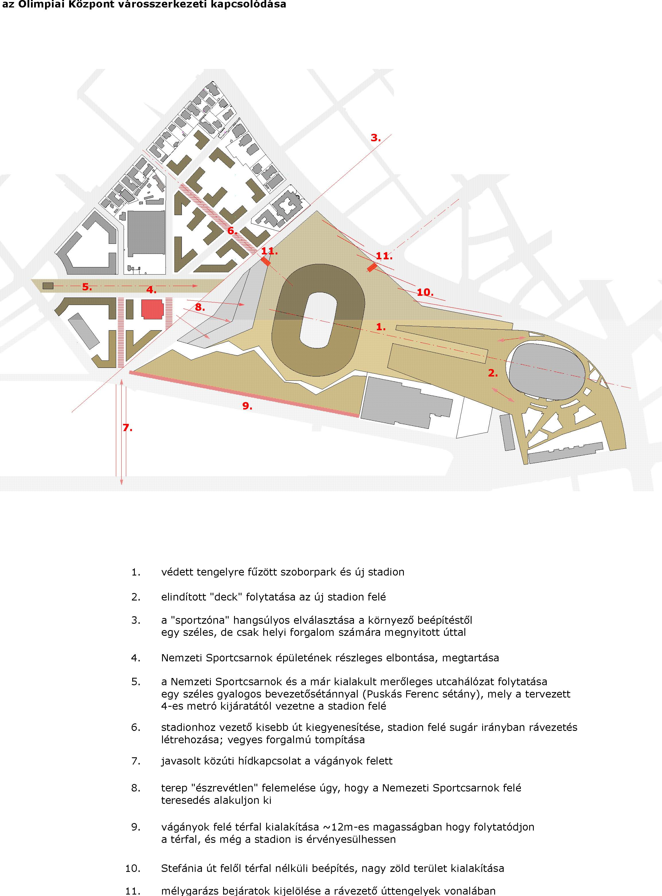

Környezeti kapcsolódások
A tervezés kiindulóeleme a stadion, a dromosz, valamint az új Pap László Sportaréna tengelyes szervezésének a megőrzése volt.
Az ÉNY-i tájolási előíráshoz képest van egy eltérési intervallum a stadion elhelyezkedését illetően, amibe belesik a jelenlegi tengely. Ebből adódóan lehetőség adódott a műemléki megfontolásoknak megfelelően az új stadion középpontját és hossztengelyét a meglévővel azonosan felvenni.
A dromosz (továbbiakban szoborpark) is a tengelyen maradt.
A Pap László Sportarénához felvezető, és az azt körülvevő „deck” – mint városi közterület folytatásra került az új stadion irányába, hogy egységes és határozott rávezetés legyen a 2-es metró felől.
A tervezési terület NY-i oldalának egy része egy hangsúlyos úttal leválasztásra került. A leválasztott zóna a szomszédos városi szövettel közvetlen kapcsolatba került, a sportzóna pedig jelképesen is lehatárolódott. Ez az átvezető út csak optikailag, valamint a tervezett park miatt lenne széles, és kizárólag a helyi forgalmat bonyolítaná. A létrejött telektömbök pedig folytatnák a szomszédos tömbök előkertes szabadonálló, illetve keretes beépítését – kisebb mértékben lakó, nagyobb mértékben intézményi funkció számára.
A Nemzeti Sportcsarnok megtartása úgy történik, hogy bontásra kerül az épülettömeghez illesztett tömeg, így egy szimmetrikus épület jön létre. A csarnok a Récsei centerrel párhuzamos elhelyezkedésével meghatározza a tömbbelsőben kialakítandó útirányokat is.
A megközelítési koncepció másik fontos kiindulóeleme az új stadion nyugati megközelítésének biztosítása. A tervezett 4-es metró kijáratától egy széles sétány vezetné be a gyalogosokat a stadion felé. A sétány kellő szélessége egyrészről rangot biztosít a stadion számára, másfelől lehetőséget teremt ünnepségek, rendezvények biztosítására.
A nagyobb rávezető utak mellett fontos volt a kisebb utak tengelyszerű folytatása, mint pl. az ÉNY- irányból érkező út egyenes továbbvezetése a stadion felé. Ez - hasonlóan a nyugati területrészen kialakult új utakhoz – vegyes forgalmú útként működik.
A Dózsa György úton, ahol a tervezett elválasztó út csatlakozik, javasolt egy vágányok felett átívelő közúti híd létrehozása, hogy szervesebb közúti kapcsolódása alakuljon ki az Olimpiai Központ tömbjének.
A területen jelentősebb szintkülönbségek vannak. A stadion tervezett bejárati szintje úgy került meghatározásra, hogy érvényesíteni tudja a Dózsa György út, valamint a Stefánia út között meglévő több méteres szintkülönbséget. Ennek egyik része a Nemzeti Sportcsarnok előtt létrehozott rézsű, melynek célja, hogy a stadion területére való belépés előtt közvetlenül egy teresedés jöjjön létre.
A tervezett Olimpiai Központot jelenleg is övező két nagy út felé a terv eltérő viselkedést javasol:
A Dózsa György út felé ~12m magas térfal kialakítása lenne célszerű, melyet a parkolólemezek eredményeznének. Ez a térfal folytatja a vágányok menti beépítést, de alacsonyabb magasságánál fogva nem zavarja meg a tervezett stadion látványát messzebből nézve.
A Stefánia út felől ahol már jelenleg is szabadonálló beépítés van – a terv szerint térfal nélküli beépítés jönne létre, nagyobb zöld felületek és parkosított rézsűk kialakításával.
Az új stadion autóbuszos megközelítése a Pap László Sportaréna gazdasági bejáratát adó Ifjúság útja felől történe, mely a „deck” továbbvezetése révén takart pozíciójú. A személygépjárműves megközelítés kialakításánál szempont volt, hogy a meglévő és tervezett környező úthálózati tengelyek folytatásában (azokkal szemben) alakuljanak ki a mélygarázs lehajtók.

Beépítési, telepítési koncepció elemei, tájolás, telekalakítás

kompozíciós elvek
A megtartott szoborparki tengely egyben az egyik fő megközelítési útvonal tengelye is lett. Hogy ez a rávezető elem ne kapjon irreális súlyt, a két oldalt szimmetrikusan elhelyezett szobrok más-más közegben kaptak helyet: az egyik oldalon a buszparkoló levezető rámpája, a másik oldalon tematikus park övezi a szobrokat; így eredményezve egy részleges asszimetriát.
A szoborparki tengely egy alacsonyabb szintre vezeti a vendégeket, mely egyben az új stadion bejárati szintje. A két szintből adódó különbség egy természetes elhatárolást biztosít a Pap László Sportarénától, illetve lehetőséget ad a szoborpark alatti buszgarázs természetes bevilágításához és szellőzéshez gazdaságosabb üzemeltetés eredményezve.
A buszgarázs olyan helyen fekszik, mely egyformán közel van mind a Pap László Sportarénához, mind a Puskás Ferenc stadionhoz. A garázs liftjei ezért is érkeznek a Sportaréna „deck”-szintjére.
Az új stadiont a pályaszinthez képest +3,20m-en levő szint veszi körbe, mely egyben az összes gyalogos bejárat szintjét is jelenti egyben. Ez nemcsak a vendégek egyenletes elosztását biztosítja, hanem a stadion körbejárhatóságát is a megkülönböztetett jelzésű járművek számára.
Az új stadion épületébe társítható funkciók mellett önálló, kompakt funkciók, mint a szálloda, jégcsarnok, valamint az uszoda és a vendégparkolás egy része összegyűjtésre kerültek egy multifunkcionális épületbe, mely markánsan elhatárolt a stadiontól, biztosítva a szeparált működést és üzemeltetést.
A multifunkcionális épület fő funkciói a Ny-i oldalra kerültek, hogy kontaktusba kerülhessenek a Nemzeti Sportcsarnokkal, valamint szerves kapcsolatot alkossanak az új stadionnak a tervezett 4-es metró állomása felől történő megközelítésével.
A multifunkcionális épület és a stadion közti elválasztó „kanyon”, valamint a stadion parkja között rámpás-lépcsős kapcsolatok biztosítják a kettő park átjárhatóságát.
Az elválasztó „kanyon” a SYMA csarnokhoz közeledve rámpaszerűen emelkedik, míg eléri a +3,20m-es stadion érkezési szintet, így létrehozva egy alternatív megközelítési lehetőséget.

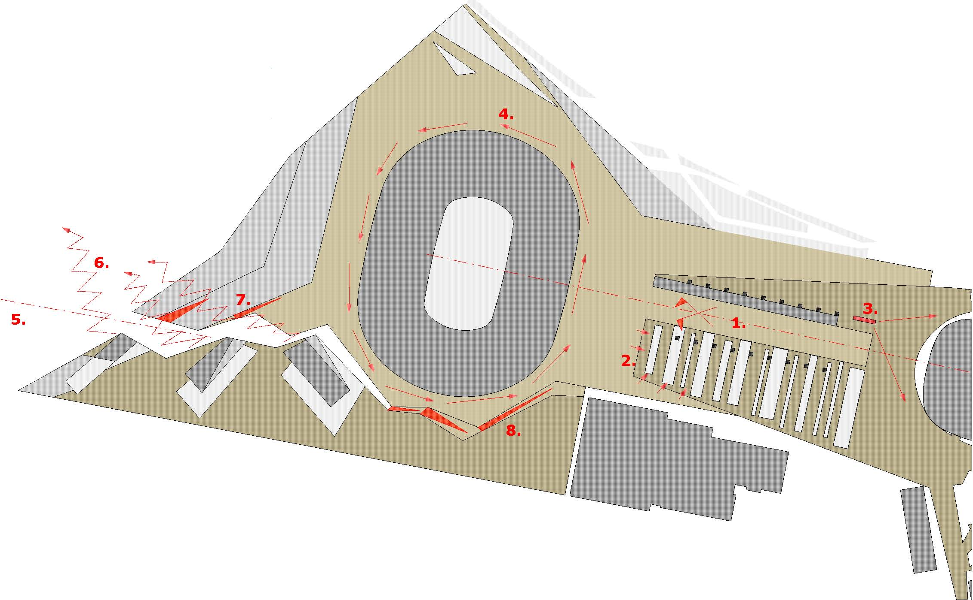
- a megtartott szoborpark tengely egyben a stadionhoz vezető egyik fő út tengelye is, de aszimmetrikus kialakítással
- a szoborpark és alsó "deck" szintkülönbsége természetes bevilágítás és szellőzés a buszgarázs számára, illetve természetes elhatárolódás a Sportarénától
- a buszgarázs liftjei a BS számára is kapcsolatot teremtenek
- a stadion egy szinten való körbejárhatósága a vendégek, továbbá mentők, tűzoltók részére
- szálloda, jégcsarnok, uszoda, parkolás - mint kompaktan működő funkciók összegyűjtése egy multifunkcionális épületbe, mely térben és működésben is teljesen elkülönül/elkülöníthető
- multifunkcionális épület egységeinek feltárása reprezentatív irányból: a park, valamint a tervezett 4-es metróállomás felől
- lépcsős, rámpás térkapcsolat a "kanyon" parkja és a stadion bejárati szintjéhez vezető park között
- a kanyon hátsó szakasza egyben alternatív felvezetőút a stadion bejárati szintjéhez

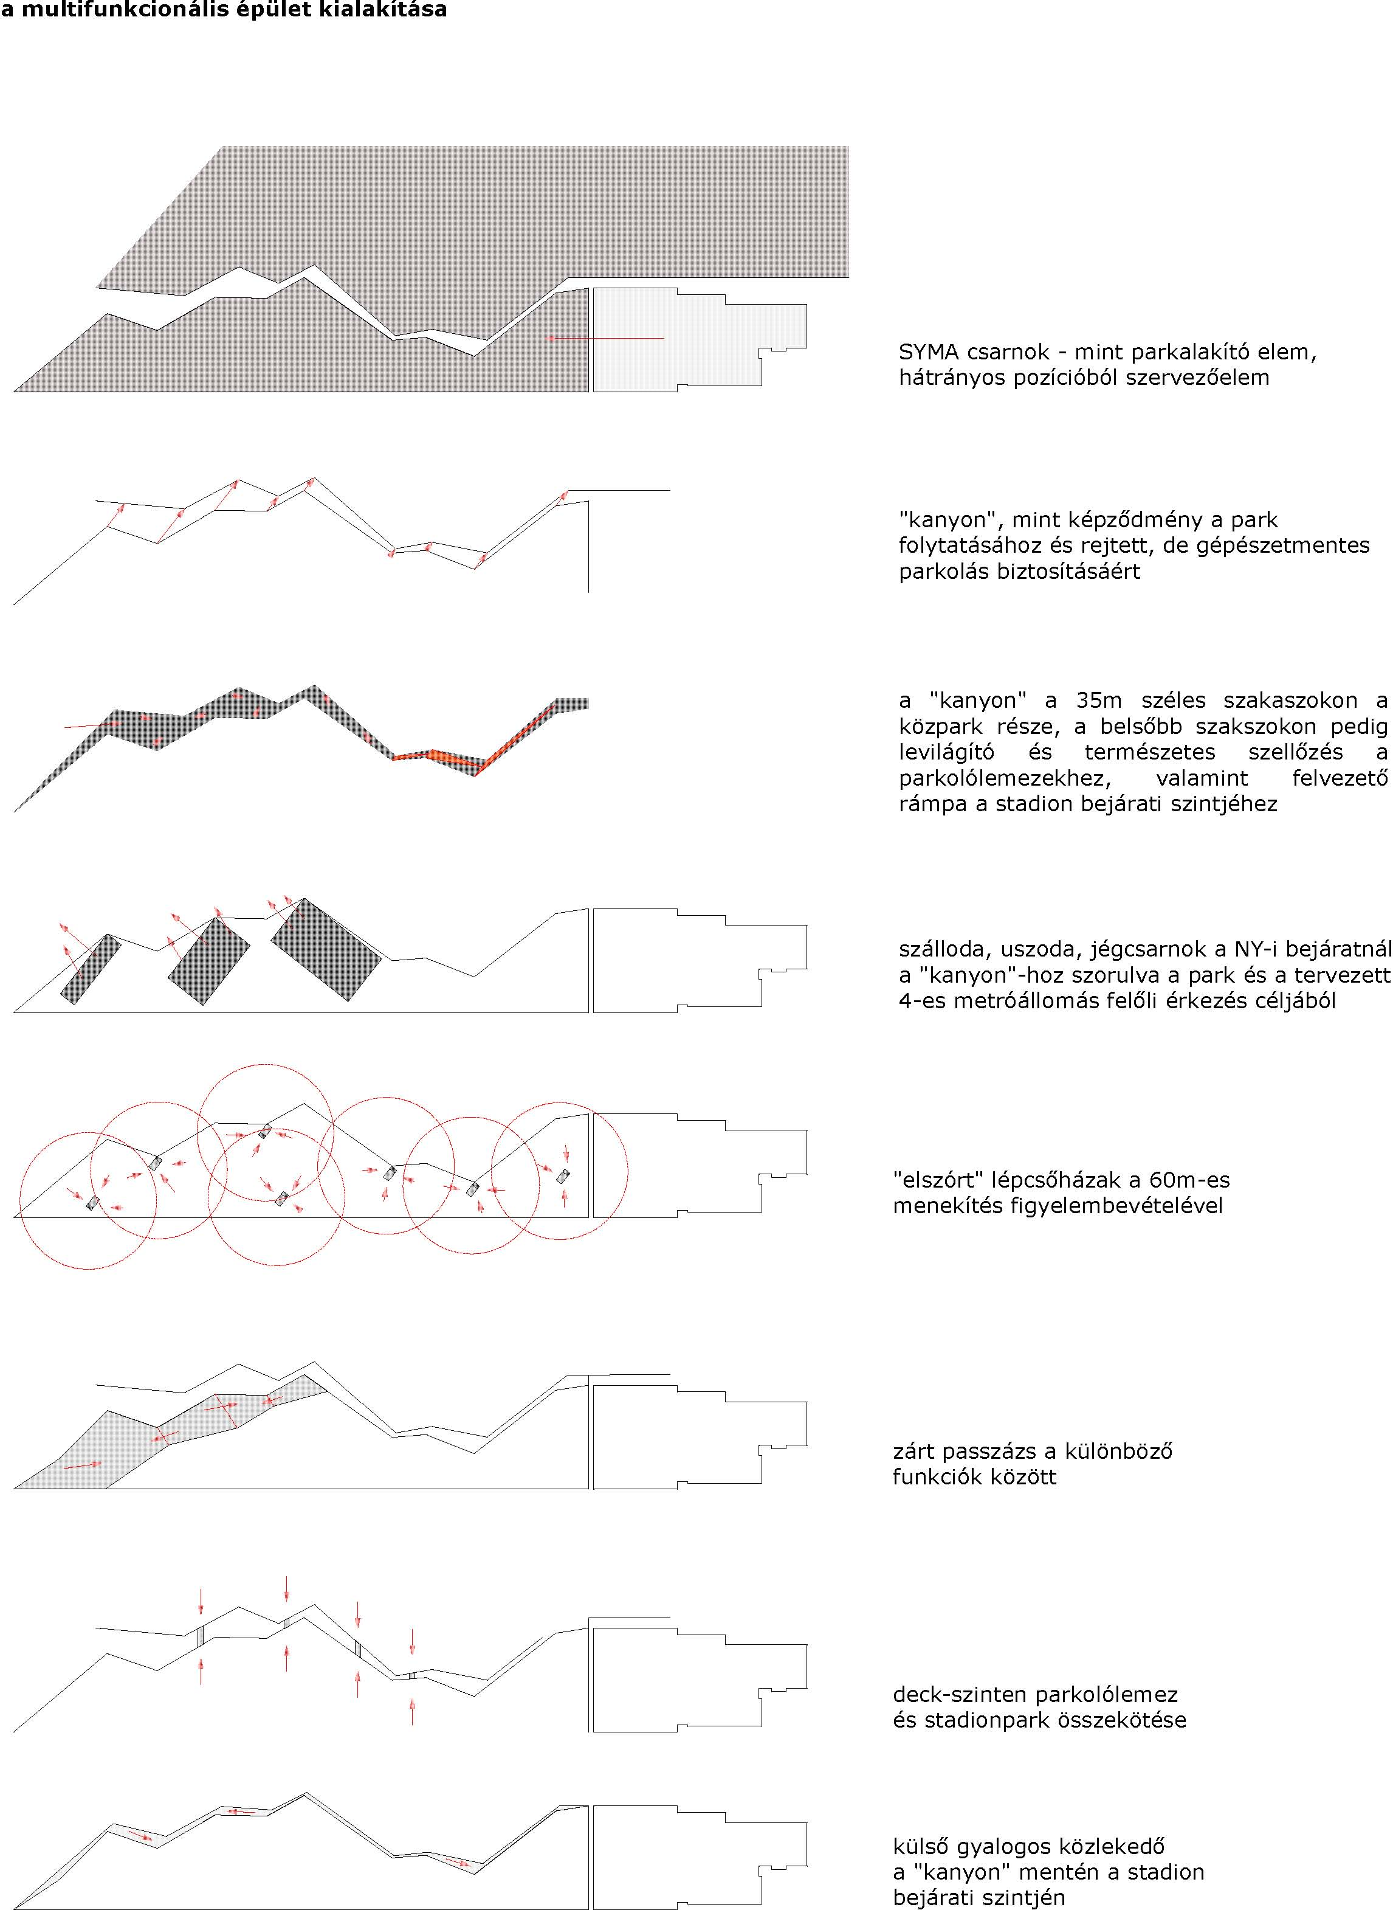

„Puskás Ferenc” Stadion

Tervezési koncepció
A pályázat kiírására a labdarúgó EB pályázattal kapcsolatban került sor. A portugál és görög tapasztalatok azonban arra intenek, hogy a stadionok működési koncepciójának kidolgozásakor nem csak a megcélzott esemény követelményeit kell figyelembe venni, hanem az eseményt követő, hosszú távú üzemeltetésre is gondolni kell. Ezért a Kiíró a kormányrendelettel összhangban olimpiai központ koncepciójának megvalósítását tűzte ki.
- Az új stadion nem hétvégi, hanem folyamatos üzemelésű létesítmény.
- Nem csak labdarúgó stadion, hanem az olimpia felkészülésre alkalmas sportterültek együttese.
- mindenféle tömegrendezvények színhelye. A rendezvények hangulatának fokozása végett a nézőtér arénaszerű.
- A nagyközönség számára bérelhető sporttermekkel a hobbi sportolóknak számra nyújt számos szolgáltatást
- Az új stadion a Sportigazgatás központja.

A tervezési program alapvonásai
A stadion befogadó képessége 65 ezer fő. Ennél kisebb stadion nem felel meg a nemzetközi sportszervezetek követelményeinek, nagyobbra a tapasztalatok szerint nincs szükség, sőt már ekkora tömeg mozgása is egyedi közlekedésszervezési feladatot jelent.
A Stadion alkalmas atlétikai rendezvények lebonyolítására is. A futópálya miatt a lelátókat a labdarúgó pályától távolabbra kell helyezni, ami rontja az aréna hangulatot, különösen a kapuk mögötti szektorokban. Ezért itt az alsó lelátókat itt bonthatóra tervezzük, így a futópálya itt részben a lelátó alatt fut. Megjegyezzük, hogy érdemes lenne ezt a követelményt felülvizsgálni. Az atlétikai pálya a multifunkcionalitás hamis illúzióját kelti. Az atlétikai versenyek iránt csekély az érdeklődés, kongó lelátók előtt versenyezni nyomasztó érzés. Nincsenek rendszeres atlétikai versenyek, mint pl. a labdarúgó bajnokság, az atlétikai pálya viszont állandóan foglalja a helyet. Atlétikai pálya nélkül a lelátó közelebb kerül a játéktérhez, színpadhoz, az egymással szemben lévő lelátókon ülő nézők kommunikációs kapcsolatba tudnak kerülni, ami létrehozza az „aréna” hangulatot. Ez nemcsak a jelenlévők számára vonzó élmény, hanem a televízión is átjön, felértékelve a közvetítésbe illesztett reklámidőt. Önálló, 10 – 15 ezres, kifejezetten az atlétika igényei szerint tervezett stadion építése valószínűleg az atlétika számára is kedvezőbb megoldás.
Idézet a Fifa „Műszaki ajánlások és követelmények labdarúgó stadionok építéséhez és korszerűsítéséhez” című kiadványából:
A labdarúgó stadionokban kialakuló atmoszféra, a részvétel és az élvezet érzése, ami a nézőkben ébred, nagymértékben a játéktér és az ülések közötti távolságon múlik. Azokban a stadionokban, ahol a játékteret olimpiai stílusú futópálya veszi körül, a nézők viszonylag messze kerülnek az eseményektől, a lelátó haj-lásszöge laposabb mint a pusztán labdarúgó stadionokban, emiatt az egész légkör és az izgalom érzése sokkal tompítottabb.
Nem szokatlan, hogy a beruházóra igen nagy nyomás nehezedik, hogy a stadionban legyen futópálya, néha ez kikerülhetetlen feltétel. Ha lennie kell, hát lennie kell, de kétség nem fér hozzá, hogy az ilyen, un. sok-célú stadionok a leglényegesebb szempontból, a nézők szórakozásának szempontjából nem állják ki az összehasonlítást az „igazi” labdarúgó stadionokkal, amelyeket minden sportok legnépszerűbbike igényei szerint építettek.
Nagyon kevés atlétikai esemény nyereséges, és egy stadion aligha remélheti, hogy tíz-húsz évente egynél többször otthont adhat egy ilyen eseménynek. Ezért a többcélú stadionok a pénzügyi életképesség versenyében a rajtvonalra sem állhatnak.
Számos megoldást dolgoztak ki arra, hogy a stadion légkörének tönkretétele nélkül alakítsanak ki futópályát, mint például a Stade de France Párizsban, ahol az üléseket be lehet húzni a lelátók alá, de ezek bénítóan drága megoldások, túl vannak még a legbőségesebb költségvetésen is.
Meglehet, a világ nagy városai, reménykedve abban, hogy egyszer majd olimpiának adhatnak otthont, engednek annak a csábításnak, hogy kielégítsék a labdarúgás és az atlétika igényeit, de ezen kívül nincs értelmes ok futópálya építésére olyan stadionban, amelyet labdarúgó mérkőzések lebonyolítására építenek.
A nemzetközi labdarúgó kupamérkőzések hatalmas mennyiségű irodát, tájékoztató központot, média központot igényelnek. Kívánatos, hogy ezek a stadionban legyenek, de általában nincsenek kihasználva. Ezért ezeket a területeket normál üzemmenetben a sportirányítás használná. Nemcsak az irodák kapnak itt helyet, hanem a tárgyalók, előadók, konferencia-termek. Az előadó, tárgyaló termeket a Nemzeti Sportszövetség nem tudja folyamatosan kihasználni. A nagy előadókat, amelyekre a Nemzeti Sportszövetségnek, a kongresszusi központnak és a kiemelkedő eseményeknek is csak korlátozottan van szüksége, moziteremként kell kialakítani, hogy a fennmaradó időben, gyakorlatilag túlnyomórészt, moziként üzemelhessen. Szinte magától adódik a Sportmúzeum ide telepítése.
Sportterület a nagyközönségnek
Budapesten nagy hiány van olyan termekből, amelyekben az amatőr, csak mozogni vágyó emberek helyet találnak. Ezért a lelátó alatti tér további részében az alábbi sportokra szolgáló termeket helyeztünk el: teremfoci, kosárlabda, tenisz, fallabda, asztalitenisz, tollaslabda, röpabda, fittness. A stadion alatti kétszintes parkoló felső szintjén, amelyre csak nagyon nagy rendezvények idején van szükség, elbontható futópályát, lőteret és tekepályát helyeztünk el.
Egyéb közönségszolgálat
A stadionban megforduló embereknek étkezési lehetőséget kell biztosítani. Az amatőr sportolóknak két - három csillagos éttermet, az irodának üzemi étkezdét, a kongresszusi központnak és a VIP páholyoknak öt+ csillagos éttermet, a mozi közönségének McDonald’s-ot, a lelátók közönségének büféket. Ezek önállóan is tudnak üzemelni, a lelátó tetején elhelyezett luxus étterem már csak a kilátásával Budapest egyik legexkluzívabb étterme lehet. Az amatőr sportolók éttermei (pub, kiskocsma, hagyományos étterem) sportolás nélkül is látogathatók.
Kereskedelem
Ennyi látogató hajlandó vásárolni is, ha van rá lehetősége. Ezért egy sportcikkeket árusító áruház, a sporttal összefüggő egyéb üzletek, és szuvenír boltok is helyet kaptak a stadionban. A sportszerek javítására javítóműhelyek vannak, de bármilyen, sporttal összefüggő szolgáltatásnak helye van a stadionban.
Valójában ide tartozik a VIP és a VVIP páholyok értékesítése, bérbe adása, a páholyoknak nyújtott szolgáltatások. A nagy sporthagyományokkal rendelkező országok gyakorlatához hasonlóan a stadionban lévő elegáns páholyok bérlete alkalmas a bérlő presztízsének növelésére, amiért érdemes komoly anyagi áldozatot is hozni.
Stadionüzemeltetés
Ennyi funkció kiszolgálása szükségessé teszi egyes fenntartási, karbantartási tevékenységek központosítását. Raktárakra, műhelyekre, gépházakra van szükség, amelyek tekintélyes helyet foglalnak el. Ide tartozik a parkolás is. A felszínt a nagyközönségnek, parknak, séta-utaknak tartjuk fenn, azért a csúcsrendezvények idején szükséges hatalmas mennyiségű parkolót (5000) a stadion alatt, két szinten helyeztük el. A felső szintet azonban általában szintén sportcélokra hasznosítjuk.

Szerkezet
A lelátó monolit vasbetonból készül. Minden harmadik szint nagy teherbírású, gerendás födém. Teherbírása elegendő a felette lévő két szint hordására. Így kialakítható vagy három egy szint, vagy egy egy-szint, felette két-szint, vagy egy három-szint belmagasságú terem. Ezeket akár utólag is át lehet alakítani az igényeknek megfelelően.
A tető rácsos acélszerkezet. Két részből áll, amelyek homogén egységként jelennek meg: A lelátó feletti rész a lelátó peremén támaszkodik, változó övmagasságú, ferde síkú rácsos tartókból áll. Az egymás melletti tartók övmagassága ellenkező irányban változik, ez adja a szerkezet redőzöttségét. A tartók összessége a belső oldalon lévő, körbemenő, függőleges síkú rácsos tartóval kupola szerkezetet alkot. A szerkezeti elrendezés miatt a tetőszerkezet nincs dilatálva, a rudak nyúlását vagy rövidülését a szerkezet alakváltozása felveszi.
A zárt, a nyitott és a nyitható tetőszerkezet közül a nyitottat választottuk, a nézőtér teljesen le van fedve, nagyrészt a futópálya is, a pálya felett azonban nincs tető. A nyitható tetőt építeni csak akkor érdemes, ha a nézőtér felett is meg lehet nyitni, azaz a szabadtér érzetét lehet kelteni. Ennek megvalósítása olyan műszaki nehézségekkel és költségekkel jár, amelynek eredménye nincs arányban a ráfordításokkal. A szerkezet folytatásával a tető teljesen zárt is lehetne. Ezt azért vetettük el, mert a teljesen zárt tér az áttetsző burkolattal különösen nappali fényviszonyok között ellentmondásos körülményeket teremt.
A tető burkolása áttetsző műanyag ponyva. A ponyva a tűző napfényt megszűri, de nappal elegendő fényt enged át. Éjszaka a ponyva megvilágítva fényes kagylóhéjként borul a nézőtér fölé. A ponyva anyaga UV álló, élettartama legalább 15 év, ennyi idő alatt bármely más tető is felújításra szorul.
A homlokzat előtt a tető acélszerkezete folytatódik, mint tömegformáló struktúra, tartószerkezeti szerepe nincs. A tetőt borító ponyva a homlokzaton aprószemű hálóban folyatódik, amely belülről átlátszó, kívülről folytonos felületet mutat.

A Fifa-Uefa követelmények kielégítése

Elhelyezés
A stadion elhelyezkedése, tájolása megfelel a követelményeknek. A meglévő stadionban szinte minden a keleti oldalon van. Az újban a követelmények szerint a nyugati oldalra telepítettük a páholyokat, az öltözőket, a sajtót és a rendezvényekhez szükséges irodákat. Ezek mérete, száma és funkcionális kapcsolata ugyancsak kielégíti a Fifa követelményeit és ajánlásait.

Biztonság
A tervben a Fifa előírásain kívül figyelembe vettük „Guide to Safety at Sport Grounds” (Fifth edition) előírásait és követelményeit.
A stadionba három biztonsági vonalon keresztül lehet bejutni. Az első ellenőrzési vonal a kerítéseknél van, mind a személyeket, mind a gépkocsikat itt ellenőrzik először. A stadion személybejáratainál a van a gyalogosok második ellenőrzési vonala, a gépkocsival érkezőket a liftek és lépcsőházak bejáratánál ellenőrzik másodszor. A harmadik ellenőrzés a szektor vagy a VIP páholy bejáratánál történik. Az első ellenőrzési vonalnál a jogosulatlanokat vissza lehet fordítani, a másik két ellenőrzési pontnál a tévelygőket a megfelelő helyre lehet irányítani.

Parkolás
A stadion alatt két szint parkoló van, a pálya alatt is. Nagy események idején ennyi parkoló nem elég, a deckeken lévő parkolót is igénybe kell venni, sőt a Sportarénához tartozó parkolókat is. Mivel ennyi parkoló sem elég, de forgalomszervezési okokból nem lehet több parkolót használni, feltételezzük, hogy a Felvonulási teret is a rendezvény látogatói használhatják parkolónak. Ennek előnye, hogy a Felvonulási téren parkolók később hajtanak be a forgalomba, amikor a stadion alatt parkolók már elmentek.
A két szint parkoló a hétköznapi üzemelés során túl sok. Ezért a felső szinten a pálya alatti részt vonalas pályát, vagy olyan pályát igénylő sportok számára rendeztük be, amelyeket a 8×8.8 méteres pillérkiosztás nem zavar. Így kerültek ide vívópástok, tekepályák, asztalitenisz termek, valamint birkózó és cselgáncs termek. Ezeket a szükség esetén el lehet bontani, majd a rendezvény után vissza lehet építeni. A lelátok alatti rész belmagassága 4.5 m, itt a hétköznapokon is parkolnak, ezen a parkolón keresztül történik az árufeltöltés, teherfuvarozás. A két részt tűzszakasz határoló vasbeton fal választja el egymástól. Az alsó szinten csak személygépkocsik parkolhatnak. Ezt a parkolót hétköznapokon nem használják, de szükség esetén akár egy részét is meg lehet nyitni. A két parkoló között nincs gépkocsi-forgalmi kapcsolat.
Nagyrendezvény esetén a felső parkoló a csapatoknak, a mérkőzés hivatalos személyeinek, a VIP vendégeknek, a médiának és részben a presztízs vendégeknek van lefoglalva. A VIP lelátó alatti rész le van zárva, itt a csapatok, a hivatalos személyek és VVIP vendégek parkolhatnak, megfelelően védve. Ide ugyan autóbusszal is be lehet hajtani, de úgy tervezzük, hogy csak a csapatok busza jöhet be. Azok a VIP vendégek, akik busszal jönnek a főbejáraton keresztül mennek a stadionba, a busz máshol parkol. A fotósoknak a médialift közelében rakodóhely van, azt feltételezzük, hogy kisbusszal jönnek, a felszerelésük lepakolása után a kisbusz a médiaparkolóba megy.
A parkolókba kétfajta rámpán keresztül lehet bejutni: a közönség számára háromsávos, a VIP számára két sávos rámpán. A három sávos rámpák a rendezvény előtt egy ki és két be sávval üzemelnek, a rendezvény végén mindhárom sáv kifelé működik. Feltételezzük, hogy nagyrendezvény után a parkolóból valamilyen később kidolgozandó forgalmi rend szerint lehet kihajtani, például a parkoló egy-egy részét csak meghatározott időtartam alatt lehet elhagyni, aki ezt elmulasztja, meg kell várnia, míg minden részből elmennek a gépkocsik.
Az alsó parkoló bejárata a felső bejárata alatt van. Ezt úgy oldottuk meg, hogy a behajtó alagút kiöblösödéséből mindkét oldalon újabb rámpa indul, és az alsó szintre érve bekanyarodik a felette lévő út alá.
A földszinten a lelátó két helyen át van vágva, hogy a mentők és a rendőrautók kintről közvetlenül a pályára tudjanak hajtani. Az egyik ilyen kijárat mellé helyeztük el az egyik helikopter leszállót, amely a mentőhelikoptert tudja fogadni.
A média különleges igénye, hogy nagyrendezvény idején saját közvetítő kocsiból műholdon keresztül tudjon kommunikálni. Erre a stadion mellett jelöltünk ki megfelelő nagyságú területet, a média munkahelyeinek közelében. A terület parkosítva lesz, a közvetítés után helyre kell állítani.
A buszok a dromosz alatti buszparkolóban kaptak helyet, illetve, szükség esetén, a Felvonulási téren.

Média
A szokásos működés során kevés újságíró jelenik meg a stadionban. Ez az írott sajtó ésa televíziók, rádiók munkatársaira is vonatkozik. Rendkívüli eseménykor azonban az újságírók száma rendkívüli, és a Fifa álláspontja szerint nagyon fontos vendégek, az ő munkájuk adja el az eseményt. Az elhelyezésükre szolgáló lelátókat és helyiségeket ezért úgy alakítottuk ki, hogy távollétükben is használhatók legyenek. Az alábbiakban azt az állapotot ismertetjük, ami nagyrendezvény idején van.

Média bejárat
Azt feltételeztük, hogy a média munkatársai részben saját gépkocsin, részben taxin jönnek. A saját gépkocsin érkezők a felső parkolóban teszik le a kocsijukat, és a kijelölt liften a földszinten lévő, számukra kialakított munkahelyen akkreditálhatják magukat, itt kapják meg a jegyeiket, a tájékoztatókat, stb. A taxin érkezők a főbejáraton keresztül mennek ugyanebbe a recepcióba.

Média parkoló
A média parkolója a felső parkoló szinten, az egyébként sportolásra használt területen van. Itt 400 gépkocsi számára van hely, de szükség esetén bővíthető a presztízs vendégek rovására. A média liftjének közelében a fotósok számára rakodóhely van, itt rakhatják ki a felszerelésüket, de utána tovább kell menniük a parkolóba, vagy a személyzet viszi oda a kocsijukat.

Sajtópáholy
Állandó sajtópáholyt nem alakítottunk ki. Az igényektől függően VIP páholyokat lehet erre a célra használni.

Média lelátók
Az alsó lelátó felső szakaszán helyeztük el médialelátót. Itt ideiglenes sajtópáholyokat is ki lehet alakítani, zárt, üvegezett fülkékkel. A fülkék kommunikációs kapcsolata, légkondicionálása a lelátó alól történik. A lelátó további részén munkahelyeket lehet kialakítani a szükséges számban.

Kameraállások
Néhány évvel ezelőtt a stadionra készített tervünkben a kameraállások helyszükséglete lényegesen nagyobb, száma pedig kevesebb volt, mint amire ma szükség van. Nyilvánvaló, hogy a stadion alkalmas a szükséges számú kameraállás elhelyezésére, beleértve a tetőszerkezetre szerelt távműködtetésű kamerákat is. Az is nyilvánvaló, hogy most elhelyezni a stadion megépítésekor aktuális kameraállásokat nem lehet.

TV stúdiók
Két olyan stúdió van, ahonnét a pályára is ki lehet látni, ezen kívül még három stúdió van az első emeleten. A stúdiók alatt van a média technikai szolgálata, ami kapcsolatot teremt a stadionon kívül lévő közvetítő kocsikkal. Így az ideiglenesen kiépített kábelrengeteget csökkenteni lehet.

Sajtókonferencia termek
A főbejárat mellett helyeztük el azt a termet, amely mozgatható falakkal több kisebb teremre is oszthatóan, a sajtótájékoztatók helyszíne. Hétköznapi használatban konferenciák, bálok tartására alkalmas terem. E mellett egy 800 fő befogadására alkalmas, emelkedő padlójú termet alakítottunk ki, ahol a nagy sajtótájékoztatókat lehet megtartani. Ezt a termet moziként és nagyeőadóként lehet használni egyébként.
A főbejárat másik oldalán helyeztük el a média éttermét.

Munkahelyek
A földszinten, az öltözők mögött van az a nagyterem, ahol a média munkatársai dolgozhatnak. A terem a kommunikáció minden eszközével fel van szerelve, itt van lehetőség a fotólabor kialakítására is, kétséges, hogy szükséges-e.

Villáminterjúk
A játékozok, szakvezetők az öltözőkből egy központi téren keresztül mennek a pályára. Ez a terem alkalmas arra is, hogy akár a sajtó munkatársai, akár egyes VIP vendégek a játékosokkal, szakvezetőkkel találkozzanak. Itt készíthetők a villáminterjúk is.

Irodák
A stadionban számos helyen alakítottunk ki irodákat. Ezek közül kell felszabadítani a szükséges számút a rendezvény idejére.

Sportterületek
A lelátók alatti tér beépítésével lehetőség nyílt nagyszámú sportterem létesítésére. A szerkezeti leírásban már utaltunk arra, hogy a a vezérszinteken lévő területek szinte szabadon alakíthatóak. A terven azt mutattuk be, hogy miként helyezhetők el 20×40 méteres, 9,5 m belmagasságú többcélú termek, miként lehet tenisz és kosárlabda pályákat elhelyezni, valamint számos kisebb helyigényű sport számára edzőtermet kialakítani. A sporttermek kialakításánál legfeljebb néhány nézővel számoltunk.

Beépítési adatok, mutatók
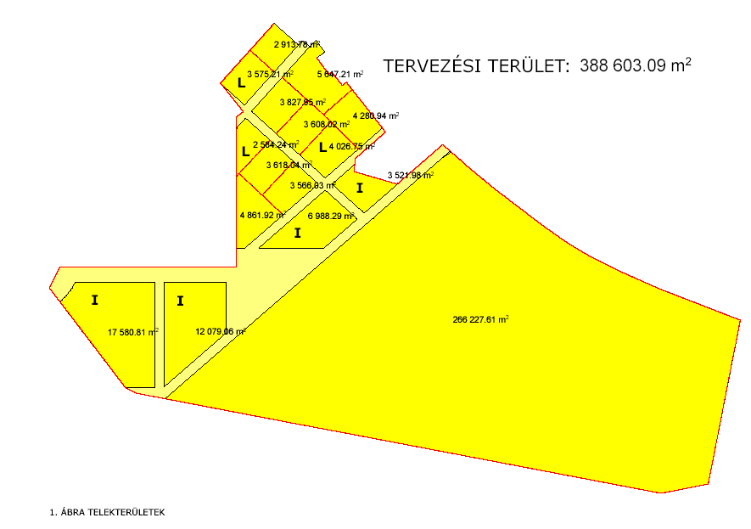

beépítettség
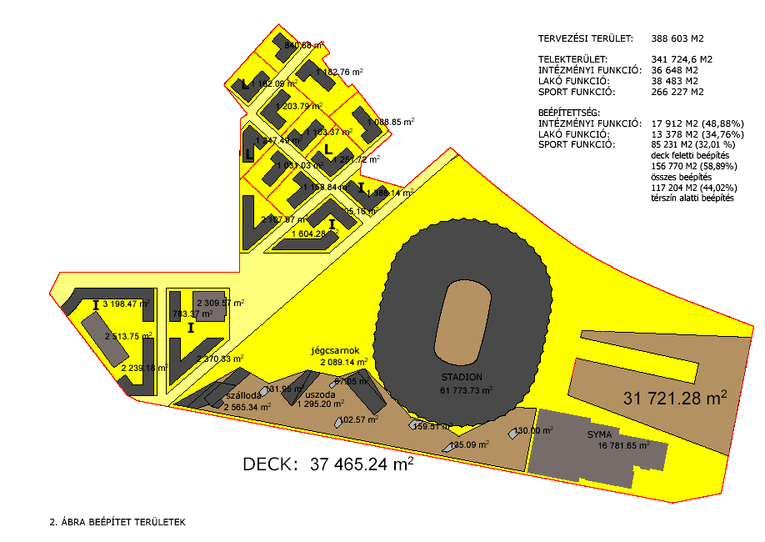

szintterület

stadion 277 700 m²
deck: 110 500 m²
syma 16 800 m²
buszpályaudvar 30 200 m²
összesen: 435 200 m²

zöldfelület
A területen parkosított háromszintes nagy összefüggő zöldfelület létesül mintegy 46000 m2-en, a deck lemezeken zöldtetőt, a buszpályaudvar feletti födém lemezt áttörve szintmagas földréteggel kialakított háromszintes zöldfelületként működő zárványokat létesítünk. Tervek szerint mindösszesen 63890 m2 zöldfelület létesül.

parkoló

Parkolószámítás
tervezett parkoló
stadion alatt gk | 3 600
deck lemezeken gk | 3 740
gépkocsi parkoló össz | 7 340
buszparkoló (pályaudvar) | 150
kamion | 70
biztosítandó parkolószám | 12 800
stadion (65000 néző) | 12 200
szálloda (210 szoba) | 210
uszoda (647 öltöző, 450 néző) | 130
jégcsarnok (1300 néző) | 260
BVKSZ 50 % engedményt ad: | 6 400

KÖZLEKEDÉSI KAPCSOLATOK

Tervezési terület megközelítése (vidék, tömegközlekedés, gépkocsi, gyalogos)
A pályázatban kijelölt terület elhelyezkedése a városban egészen kiváló: a határoló utak, a Stefánia út, ill. a Hungária körút, a Thököly út, a Kerepesi út és a Dózsa György út elég közel van ahhoz, hogy nagy tömegek számára tegye könnyen elérhetővé a helyszínt, de elegendően távol ahhoz, hogy a távozó tömeg széthúzva távozzon, mérsékelve a torlódást. Mindegyik határoló úton jelenleg is van tömegközlekedési forgalom, a 4. metró megépítése után pedig két metróvonal három állomása képes kiszolgálni a területet. A Keleti pályaudvar közelsége a vidékről jövők számra teszi könnyen elérhetővé a területet. Ilyen közlekedési adottságokkal bíró, hasonló nagyságú terület több nincs Budapesten.

Területen belüli közlekedés (tömegközlekedés, gépkocsi, gyalogos)
Közlekedési kapcsolatokat a vonatkozó tervlapok ábrázolják.

Területkimutatás

Stadion | 277 700
sportterület | 105 600
iroda, igazgatás | 22 300
egyéb, közlekedő | 35 200
parkoló | 117 300

Jégcsarnok (36mx64m) | 7437
földszint (1 szint)
jégpálya, lelátó (1300 néző) | 3495
előcsarnok | 566
közlekedő | 518
gyorsétterem | 427
 | 5006
emelet (2 szint)
büfé foyer | 533
gépészet | 261
közlekedő | 518
közvetítő | 186
 | 1498
pince (0 szint – pálya mellett)
öltöző | 690
közlekedő | 212
technikai helyiség | 31
 | 933

Uszoda (50m, 10 sáv) | 5444
földszint
gépészet, raktár | 1380
wellness | 133
öltöző (480 fő) | 647
 | 2160
emelet
előcsarnok | 406
medencetér, lelátó (450 néző) | 2878
 | 3284

Szálloda | 4104
tető
gépészet | 600
3-8 emelet
szállodaszint | 1180
szállodaszintek összesen | 7080
2 szint
kiszolgáló terület | 707
konyha | 471
 | 1178
1 szint
konyha | 148
étterem | 481
konferencia | 617
előcsarnok | 330
közlekedő | 340
kávézó, bár | 410
 | 2326

Deck parkolóterület, közlekedés
2 szint gyalogos közlekedés, köztér | 27822
1 szint parkoló | 18790
0 szint parkoló | 28000
(-1) szint parkoló | 46700
 | 93490

Buszpályaudvar
1 szint (köztér, park, zöldfelület) | 28500
0 szint | 30200
váróterem, pénztárak | 3700
vendéglátás | 2200
autóbusz állások | 24300

TERVEZÉSI TERÜLET: | 388 603 m²
KÖZTERÜLET: | 46 879 m²
TELEKTERÜLET: | 341 724,6 m²
INTÉZMÉNYI FUNKCIÓ TELEK: | 36 648 m²
LAKÓ FUNKCIÓ TELEK: | 38 483 m²
SPORT FUNKCIÓ TELEK: | 266 227 m²
SPORT TERÜLET BEÉPÍTETTSÉG: | 188 490 m² (70,80%)
NÉPSTADION | 70 504 m²
DECK | 37 465 m²
BUSZPÁLYAUDVAR | 31 721 m²
SYMA CSARNOK | 16 781 m²
VEZÉR DECK FELETTI BEÉPÍTETTSÉG: | 85 231 m² (32,01%)
NÉPSTADION | 61 773 m²
SYMA CSARNOK | 16 781 m²
EGYÉB FUNKCIONÁLIS EGYSÉGEK | 6 677 m²
TÉRSZÍN ALATTI BEÉPÍTETTSÉG: | 117 204 m² (44,02%)
NÉPSTADION: | 70 504 m²
MÉLYGARÁZS: | 58 700 m²
ZÖLDFELÜLET: | 63 890 m²
3 SZINTES ZÖLDFELÜLET: | 46 380 m²
SZINTTERÜLET:
NÉPSTADION | 277 700 m²
SYMA CSARNOK | 16 780 m²
DECK, BUSZPÁLYAUDVAR | 140 675 m²
BRUTTÓ TERÜLET:
NÉPSTADION: | 277 700 m²
SYMA CSARNOK: | 16 780 m²
SZÁLLODA: | 4 100 m²
JÉGCSARNOK: | 7 440 m²
USZODA: | 5 440 m²
DECK: | DECK:
PARKOLÓ: | 117 490 m²
BUSZPÁLYAUDVAR: | 30 200 m²
PARKOLÓSZÁMÍTÁS:
GÉPKOCSI PARKOLÓ: | 7 340 db
BUSZPARKOLÓ: | 150 db

Ütemezés
Kivitelezés (közmű, közterület, sportlétesítmény, fejlesztési terület)

„A” Ütem
Buszpályaudvar, Dromosz

„B” Ütem
Stadion és Szolgáltató rész

„C” Ütem
Deck, parkoló lemezek, Városi tér, ütemezhetően: hotel, uszoda, jégcsarnok,

„D” Ütem
Park, Szilánkok, Városi tér

„E” Ütem
Irodarész, Lakórész

Az üzemelés folytonossága
A stadion bontása, és az új stadion építési munkái egy évnél várhatóan hosszabb időt fognak igénybevenni, ezért gondoskodni kell a stadion, és az edzőpályák ideiglenes helyettesítéséről. Tekintettel arra, hogy a területen lévő intézmények kihasználtsága nem folyamatos, az ideiglenes elhelyezés a fővárosban meglévő sportlétesítmények szervezett kihasználásával megoldható. A Népstadion hiánya kevésbé fájó, hiszen a felső lelátó lezárása miatt itt most sem lehet nagy rendezvényt szervezni

Finanszírozás
A költségek kicsit is részletesebb tárgyalása túlmegy e pályázat keretein. A négyzetméter-ár alapon számított becslés itt nem használható, mert egy ekkora új komplexum építéséhez kapcsolódóan utakat, közműveket kell felújítani és átépíteni, és területet fejleszteni. Azt azonban meg lehet becsülni, hogy a tervben szereplő épületek építési költségei meghaladják a 100 milliárd forintot.
A fejlesztő rendelkezésére bocsátandó terület a fejlesztés költségeit nem fedezi. Irreális elképzelés, hogy a szabadon felhasználható területen épített épületek nyeresége terhére egy befektető stadiont építsen, különösen akkor, ha másutt ezt a beruházást ilyen teher nélkül valósíthatja meg. Meglátásunk szerint a beruházás állami, fővárosi költségvetésből valósítható meg, az azonnali kiadások terhén a magántőke bevonása enyhíthet.
Fontos eleme a stadionra kidolgozott koncepciónknak, hogy az élsport igényeinek kielégítése mellett lehetőséget teremt a nagyközönség, intézmények igényeinek kielégítésére is, amivel az üzemelési költségeket lehet csökkenteni.

törvények, rendeletek, előírások, szabványok:
38/2004. (III. 12.) Korm. rendelet, az olimpiai központokról
Műszaki irányelvek (sportlétesítmények tervezése)
UEFA-FIFA előírások, ajánlások
Guide to Safety at Sport Grounds

Erintettek:
Magyar állam képviseletében, tulajdonosként:
sportszakmai érdekekképviseletek:
Gyermek Ifjusági és Sportminisztérium
Magyar Olimpiai Bizottság,
Magyar Paralimpiai Bizottság

Új olimpiai központ létesítéséhez nagyon sok szakmai, (sport, közlekedés, városüzemeltetés, rendőrség, környezetvédelem, stb.,) valamint civil és lakossági egyeztetésre van szükség. Az egyeztetések időszükségletét az ütemtervek készítésénél figyelembe kell venni

